**实验四 中规模组合逻辑**

**（预习报告）**

1. **实验内容**
2. 预习实验教材第 2 章、第 3 章和本实验内容相关的知识
3. 学习慕课第三章教学内容
4. 查看 74HC138、 74HC151 数据手册（校内网盘下载），掌握器件功能，了解管脚分布。
5. 第 9 周课前完成“3 位二进制原码转补码电路” 电路设计，将设计方案、原理图（用 Multisim 绘制并仿真）、硬件连接示意图（可用 Fritzing 画） 写在实验报告的原理部分，并完成电路搭接
6. 第 10 周课前完成“血型配对”和“发电机控制器” 电路设计，将设计方案、原理图、硬件连接示意图（可选） 写在实验报告的原理部分，并完成电路搭接。
7. **实验设计方案（数值判别电路）**
8. 设计一个 3 位二进制原码转补码电路，用三种方案实现（第9周检查预搭，课内验收）

1) 全部用门电路实现，提示：异或逻辑可以直接选用7486

2) 用数据选择器74151+门电路实现

3) 用三八译码器74138+门电路实现

1. 输入、输出信号编码：（由于正数的补码和原码相同，只考虑0和负数）

输入信号：三位二进制原码

输出信号：三位二进制补码

1. 列出真值表：

根据题目要求，列出真值表：

|  |  |  |  |  |  |  |
| --- | --- | --- | --- | --- | --- | --- |
| 次数 | B2 | B1 | B0 | Y2 | Y1 | Y0 |
| 1 | 0 | 0 | 0 | 0 | 0 | 0 |
| 2 | 0 | 0 | 1 | 1 | 1 | 1 |
| 3 | 0 | 1 | 0 | 1 | 1 | 0 |
| 4 | 0 | 1 | 1 | 1 | 0 | 1 |
| 5 | 1 | 0 | 0 | 1 | 0 | 0 |
| 6 | 1 | 0 | 1 | 0 | 1 | 1 |
| 7 | 1 | 1 | 0 | 0 | 1 | 0 |
| 8 | 1 | 1 | 1 | 0 | 0 | 1 |

列出卡诺图：

Y2：

|  |  |  |  |  |
| --- | --- | --- | --- | --- |
| **B1B0**  **B2** | **00** | **01** | **11** | **10** |
| **0** | 0 | 1 | 1 | 1 |
| **1** | 1 | 0 | 0 | 0 |

Y1：

|  |  |  |  |  |
| --- | --- | --- | --- | --- |
| **B1B0**  **B2** | **00** | **01** | **11** | **10** |
| **0** | 0 | 1 | 0 | 1 |
| **1** | 0 | 1 | 0 | 1 |

Y0：

|  |  |  |  |  |
| --- | --- | --- | --- | --- |
| **B1B0**  **B2** | **00** | **01** | **11** | **10** |
| **0** | 0 | 1 | 1 | 0 |
| **1** | 0 | 1 | 1 | 0 |

根据卡诺图写出逻辑表达式，并进行化简：

1）用门电路实现：

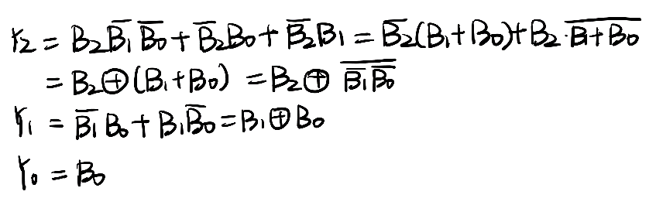

2）用数据选择器74151+门电路实现：

根据真值表写出最小项表达式：

Y2=Σm(1,2,3,4)

Y1=Σm(1,2,5,6)

Y0=Σm(1,3,5,7)=B0

3）用三八译码器74138+门电路实现：

同 2）

(3)逻辑电路图

1）用门电路实现：

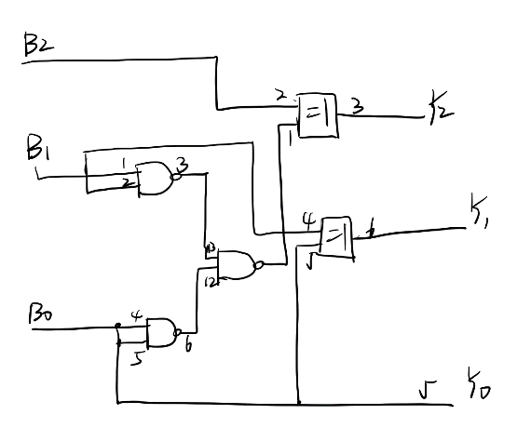

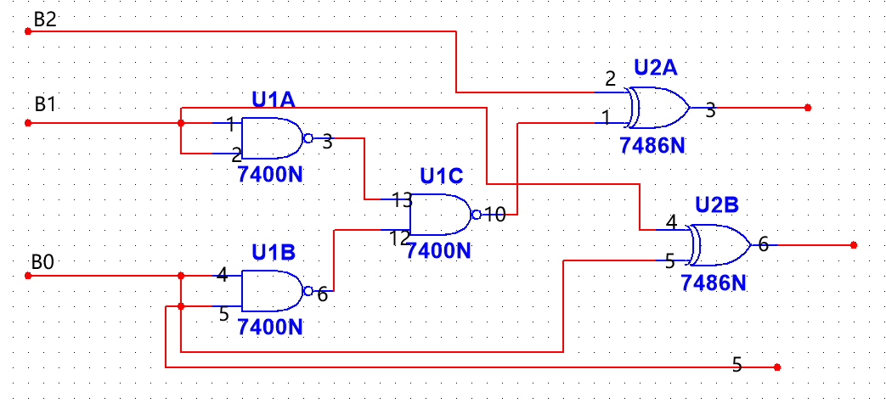

右边输出从上到下依次为Y2,Y1,Y0。

2）用数据选择器74151+门电路实现：

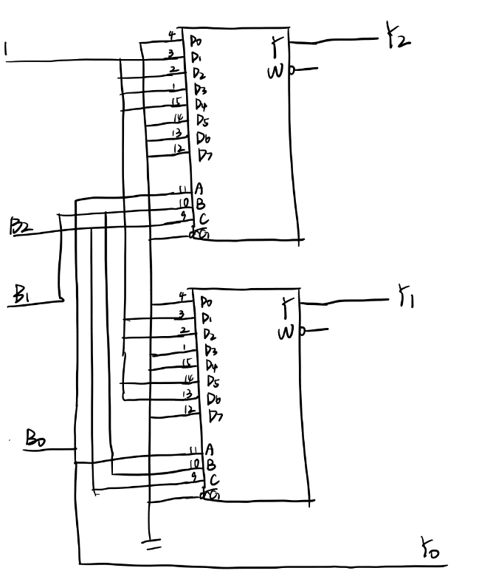

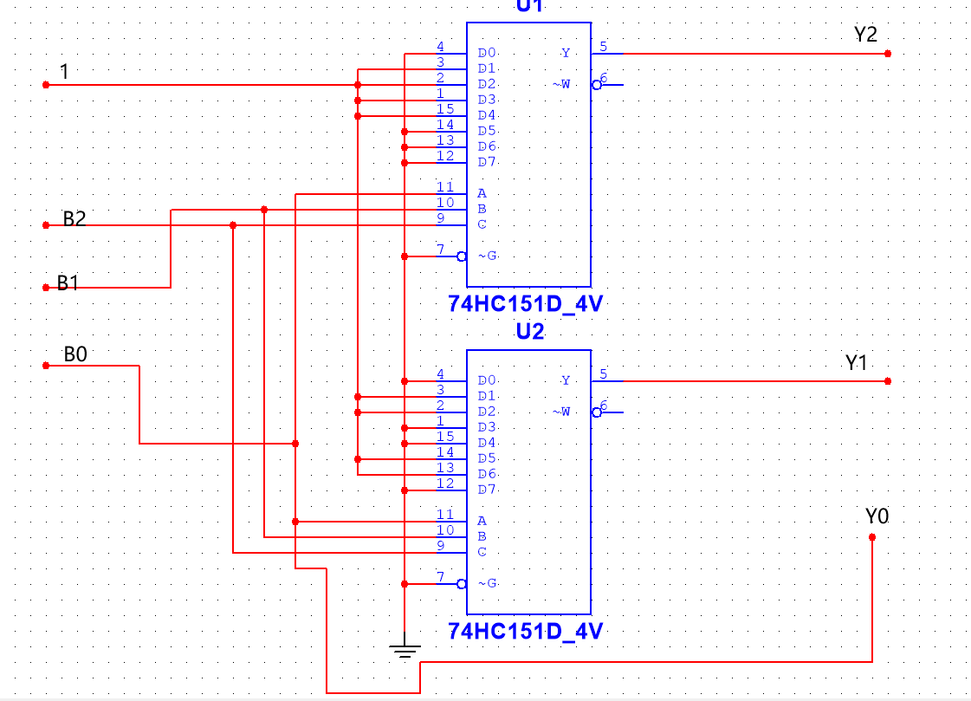

3）用三八译码器74138+门电路实现：

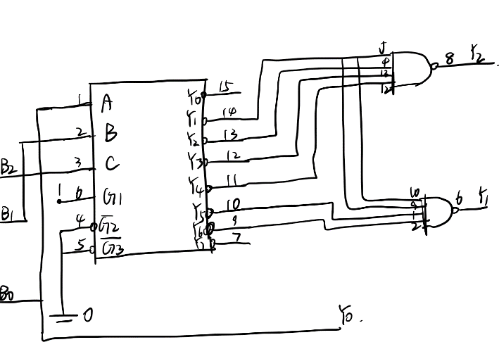

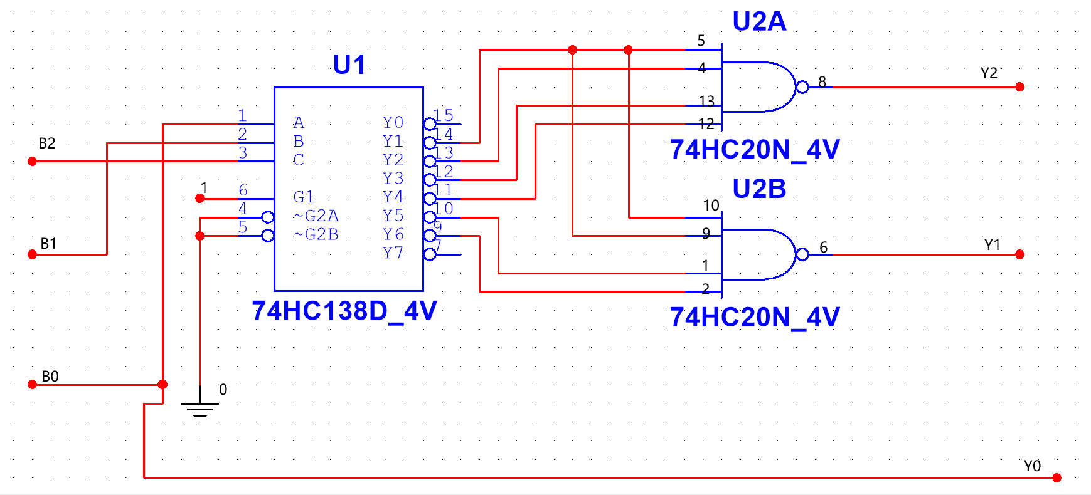

(4)实物连接图：

1）用门电路实现：

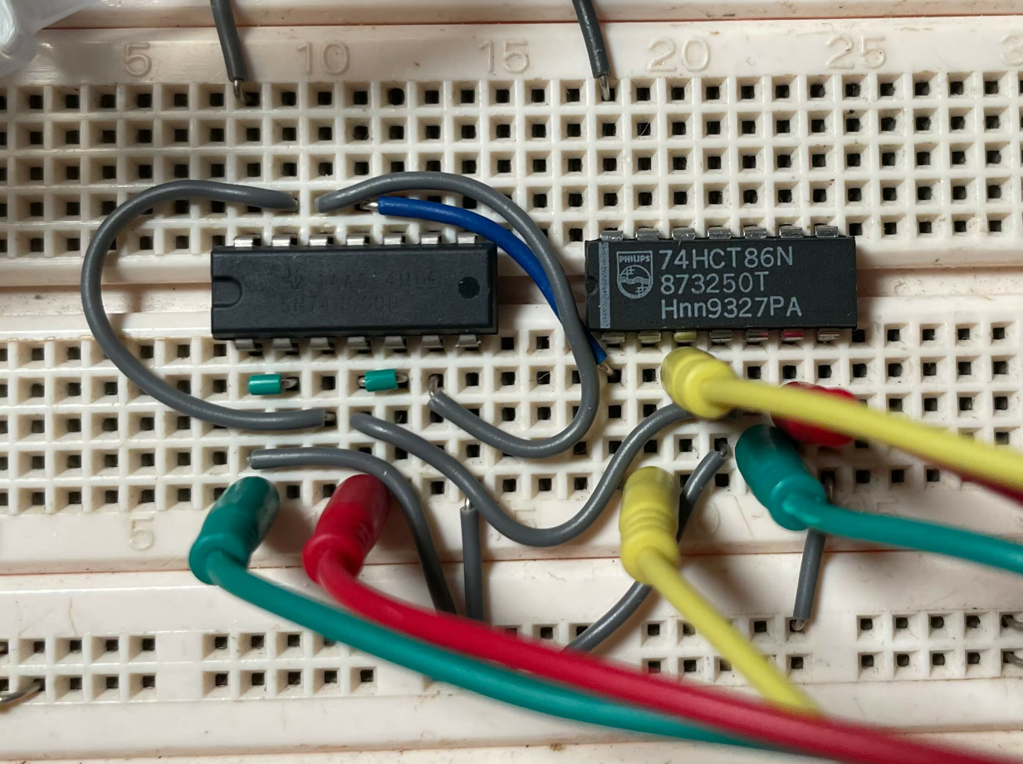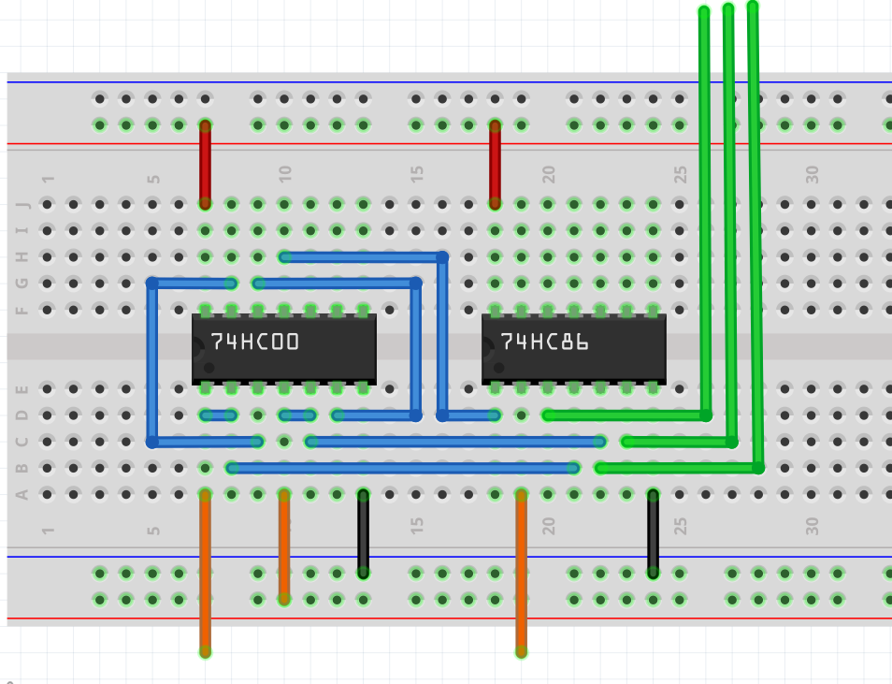

2）用数据选择器74151+门电路实现：

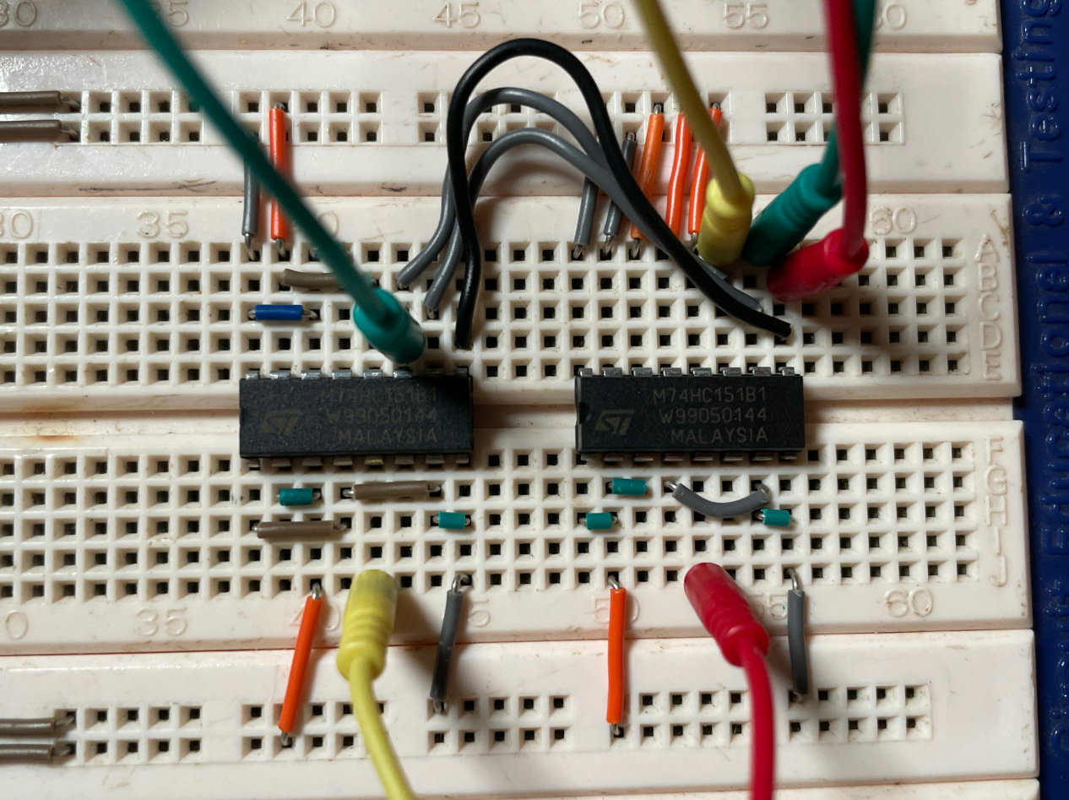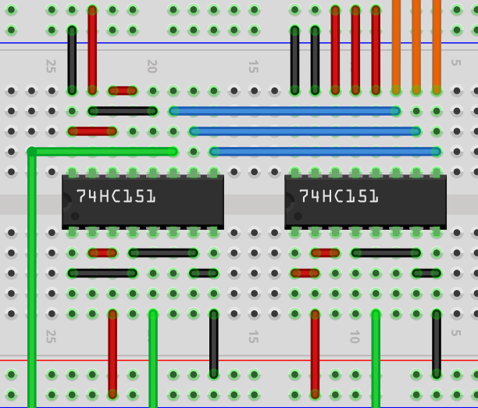

3）用三八译码器74138+门电路实现：

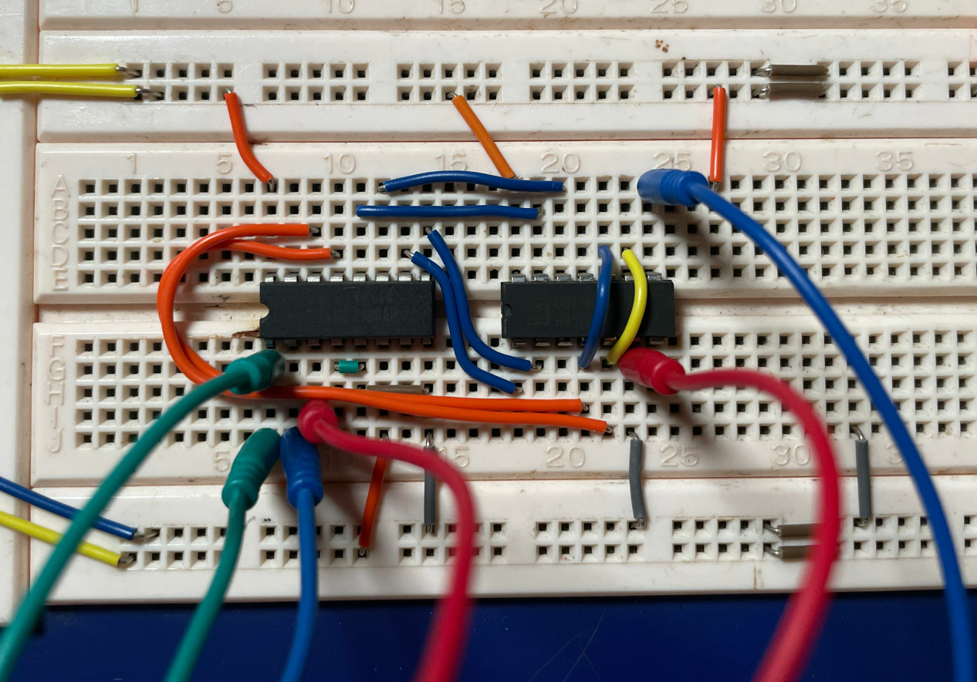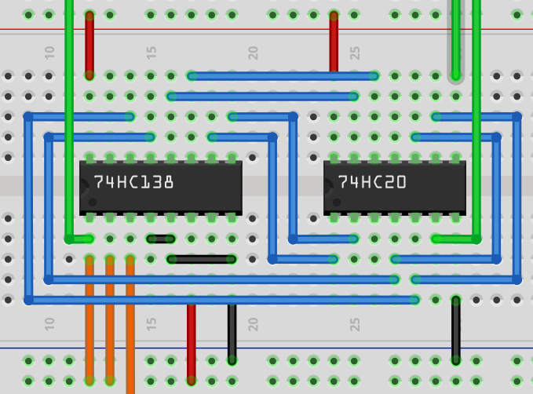

1. **测试方案**

输入对应原码，观察输出补码是否与真值表上预期的值相符。